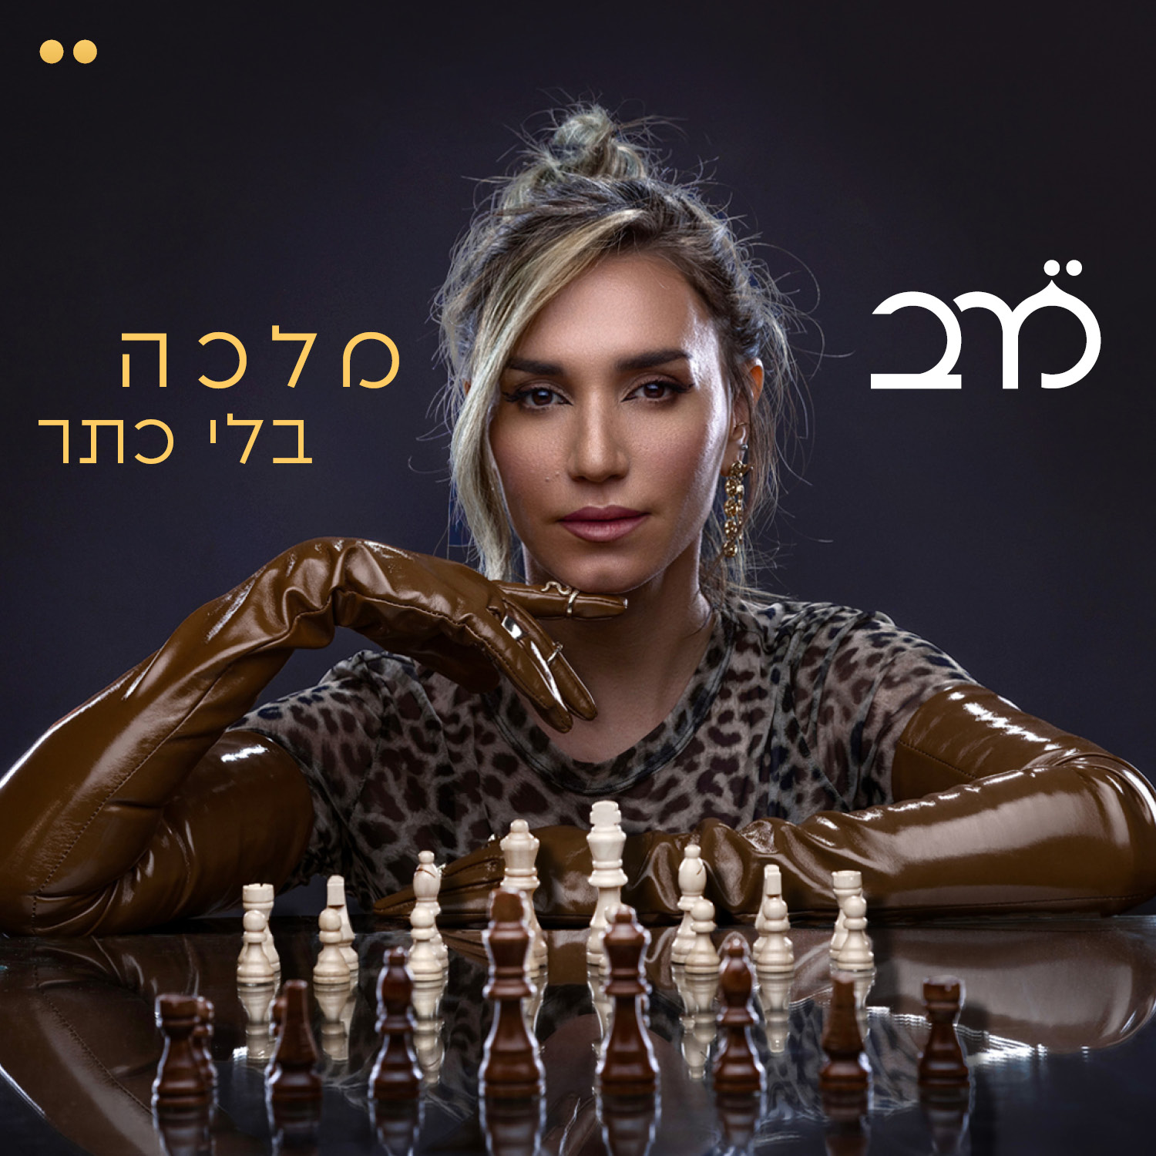
מרב סמן טוב . מלכה בלי כתר
אלבום חדש, פרי יצירה של מרב סמן טוב
בשיתוף פעולה עם המוזיקאים איתי צוק , עומר למפרט ומיטל מיכאלי

מרב סמן טוב מגישה אלבום חדש, כולו פרי יצירתה.
מרב היא זמרת-יוצרת, שיצירתה נכנסה ללב רבים עם שירים בביצוע שלה ושירים שכתבה לאחרים.
היא עומדת מאחורי אם תבוא ו-איסתנא שהיו ללהיטי רדיו והושמעו רבות, הלהיט החדש של שלומי שבת - קרוב (שת"פ עם שמוליק נויפלד: המשקפיים של נויפלד), השירים יריות באויר ו-מלך שכתבה והלחינה למירי מסיקה, ועוד.
מרב גם שיתפה פעולה עם רוני בראון והמחלקה הישראלית של הליקון , והיתה חלק מעשיה וליווי אמנותי של אמנים כמו אלי חולי ( the voice) אנה טימופיי (X-Factor), ועוד רבים וטובים.
במשך עשור ליוותה מרב את יצירתו של יהודה פוליקר והיתה הקול הנשי בהרכב שלו.
היא רצה במופע מצליח משותף עם ג'קי לוי. השניים גם שיתפו פעולה בכתיבת הטקסטים במופע החדש שלה, "'שירת רחל", פרויקט שבו הלחינה מרב טקסטים של רחל המשוררת ומשלב סיפורים על חייה של המשוררת ,שירים מוכרים בביצועים חדשים לצד שירים חדשים שהולחנו לראשונה ע״י מרב.
מרב לוקחת חלק בהפקות וביצירות שונות, וממש בימים אלה משיקה פודקאסט חדש, יוצרים לדרך, בו מארחת יוצרים מן השורה הראשונה בהם: יעקב גלעד, יוסי פיין, אייל מזיג, ירון שילון, אפריים סידון, בני ברבש ועוד...

מרב: "מלכה בלי כתר הוא אלבום מיוחד בתוך העשייה שלי, גם ככותבת וגם כמבצעת. השירים בו נכתבו בתקופה הסמוכה לפרוץ המלחמה והוא מראה של היום שלפני. תובנות על עולם נסדק שעוד לא התנפץ לצד תיאור של רגעים קטנים וקסומים מתוך החיים. ולכל אורכו, הוא מזמין אתכם לזוז. עם הגוף, עם המחשבה, עם העשייה.
רק תזוזה תייצר שינוי".

לפרטים נוספים: ירון כהן 050-7789393 co.n.yaron@gmail.com

